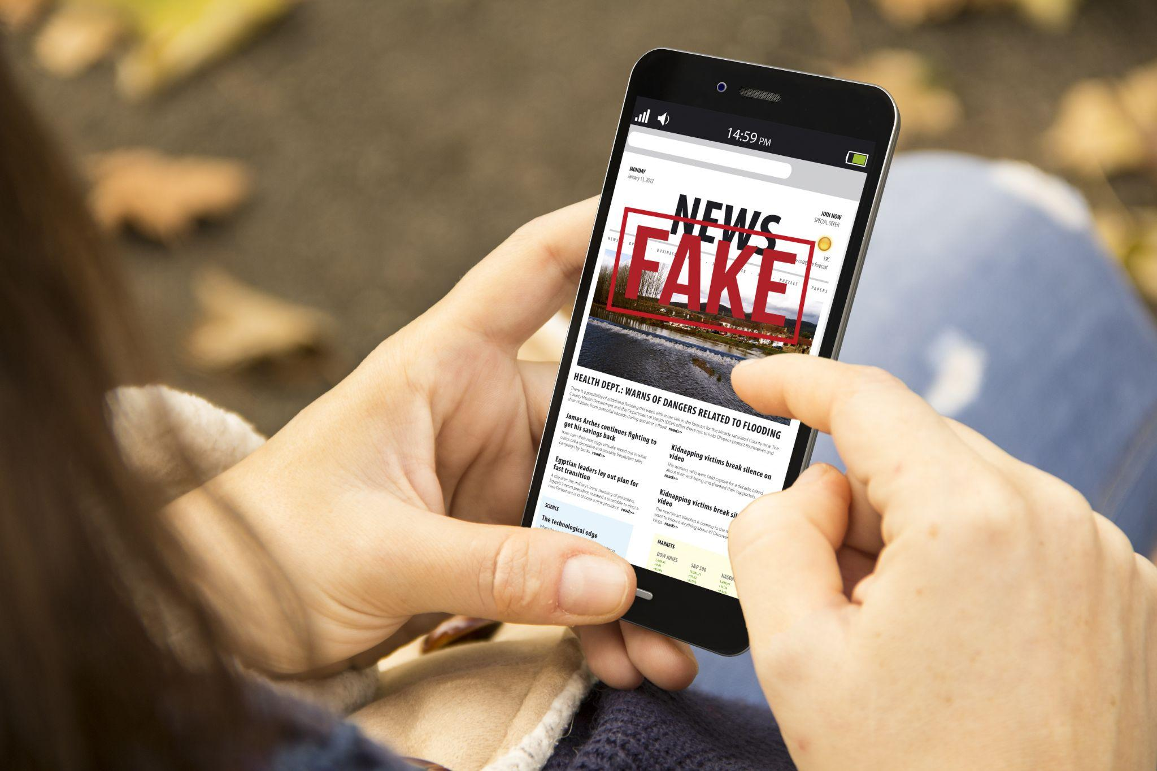

1. FAKE NEWS
1) Op welke manier houd jij het nieuws bij? Kruis aan.
- via de radio
- via social media
- via het journaal op televisie
- via talkshows die het nieuws bespreken
- via een papieren/online krant
- via een news feed
- Ik volg geen nieuws.

2) Wat is volgens jou ‚Fake News‘?

………………………………………………………………………………………………………………………………………………………

………………………………………………………………………………………………………………………………………………………

3) Heb je weleens meegemaakt dat iets wat jij voor nieuws aanzag Fake News bleek te zijn? Zo ja, beschrijf waar het over ging.

………………………………………………………………………………………………………………………………………………………

………………………………………………………………………………………………………………………………………………………

………………………………………………………………………………………………………………………………………………………

4) In hoeverre vind je dat Fake News onderdeel moet zijn van het lesprogramma?

………………………………………………………………………………………………………………………………………………………

………………………………………………………………………………………………………………………………………………………

………………………………………………………………………………………………………………………………………………………

Politik aktuell
Fake News
Maximilian Andorff-Woller
Vielleicht haben Sie den Begriff „Fake News“ schon einmal gehört. In den Fernsehnachrichten oder im Internet wird dieser Begriff häufig genannt. Meistens geht es dabei um politische Themen. Was sind eigentlich Fake News?

Was Fake News sind
„Fake News“ kommt aus der englischen Sprache. „Fake“ heißt „falsch“ oder „gefälscht“, „News“ heißt „Nachrichten“. Fake News bedeutet also „gefälschte Nachrichten“. Anders ausgedrückt: Fake News sind erfundene Nachrichten.

Nicht immer sind Fake News ganz neu erfunden. Manchmal wird zu einer wahren Nachricht etwas dazu erfunden. Die Nachricht bekommt so eine neue Bedeutung. Sie wird eine neue Nachricht. Solche Nachrichten nennt man auch Fake News.

Auch Bilder kann man fälschen. Im Internet gibt es häufig gefälschte Nachrichten. Und auch gefälschte Bilder. Zum Beispiel auf Facebook oder Twitter.

Ein Beispiel für Fake News
Im Internet gab es die Nachricht: „Flüchtlinge zünden Kirche in Dortmund an“. Ein Bild zeigt Feuerwehrmänner vor einer Kirche. Das Bild ist keine Fälschung. Aber: Die Kirche wurde gar nicht angezündet. Eine Silvesterrakete flog in eine Bauplane und entzündete die Plane. Die Bauplane umhüllte einen Teil der Kirche. Deshalb kam die Feuerwehr. Die Flüchtlinge haben also keinen Brand gelegt. Die Nachricht ist erfunden.

Warum erfindet jemand so etwas?
Mit der gefälschten Nachricht wollten manche Personen zeigen: Flüchtlinge passen nicht nach Deutschland. Sie achten unsere Kultur nicht. Jemand will also Flüchtlinge in ein schlechtes Licht rücken. So kann man politische Meinungen mithilfe von Fake News verbreiten.

Wieso gibt es Fake News?
Fake News sind gefälschte Nachrichten. Es gibt ganz verschiedene Gründe,
weshalb Menschen Fake News schreiben und verbreiten.

Fake News aus Hass
Manche Menschen erfinden Fake News aus Hass. Sie wollen dadurch andere Personen beleidigen und ausschließen. Diese Fake News findet man meistens in sozialen Netzwerken wie Facebook oder Twitter. Sie richten sich gegen einen Menschen, den der Verfasser kennt. Diesem Menschen möchte der Schreiber der Fake News persönlich schaden.

Politische Fake News
Manchmal wollen Menschen durch Fake News auch politische Meinungen verändern. In einer Demokratie darf jeder seine Meinung offen sagen. Und jeder kann versuchen, andere Menschen von seiner Meinung zu überzeugen. Also auch politische Meinungen zu verändern. In einer Demokratie ist der freie Austausch von Meinungen sehr wichtig. Um sich eine Meinung zu bilden, braucht jeder Informationen. Die Meinungen sollen aber auf wahren Informationen beruhen. Niemand soll bewusst Lügen erzählen. Wer lügt, zeigt: „Ich bin nicht an einem ehrlichen Austausch von Meinungen interessiert“.

Wer Fake News verbreitet, will nur seine eigene Meinung verbreiten. Sogar mit Lügen. Das ist für eine Demokratie gefährlich.

Fake News für Geld
Manche Menschen erstellen Fake News, um Geld zu verdienen. Sie bekommen Geld von Firmen. Die Firmen machen Werbung auf den Internetseiten dieser Menschen. Andere Menschen sehen die Werbung, wenn Sie die Internetseite anklicken. Wenn viele Menschen die Werbung sehen, bekommen die Besitzer der Internetseite mehr Geld. Fake News sind deshalb oft aufregend geschrieben, damit viele Menschen diese aufregenden Nachrichten lesen. Dabei lesen sie dann auch die Werbung. So verdienen manche Menschen viel Geld mit Fake News.
[…]
Dieser Text ist unter der Creative Commons Lizenz "CC BY-SA 4.0 - Namensnennung - Weitergabe unter gleichen Bedingungen 4.0 International" veröffentlicht. Autor/-in: Maximilian Andorff-Woller für bpb.de

2. WORTSCHATZ
Lies den Text Fake News und übersetze die Wörter. Die Übersetzung findest du im Text.

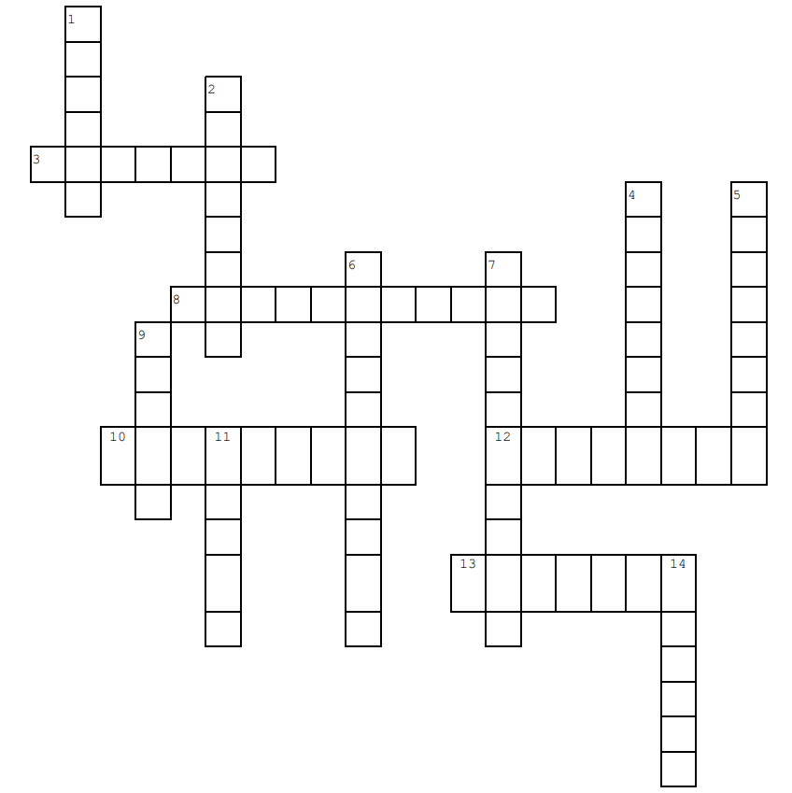
horizontaal
3. reclame
8. nieuws
10. proberen
12. verzonnen
13. mening

verticaal
1. vormen
2. soms
4. vervalsen
5. aansteken
6. misschien
7. verspreiden
9. leugens
11. zelfs
14. redenen

3. LESEN
Lies zunächst die Fragen. Lies danach den Text.
Übersetze die Überschriften.
Was Fake News sind ………………………………………………………………………
Ein Beispiel für Fake News ………………………………………………………………………
Warum erfindet jemand so etwas? ………………………………………………………………………
Wieso gibt es Fake News? ………………………………………………………………………
Fake News aus Hass ………………………………………………………………………
Politische Fake News ………………………………………………………………………
Fake News für Geld ………………………………………………………………………

Welche Überschrift passt zu den Beispielen? Notiere die Nummer der Überschrift.

- Was Fake News sind
- Ein Beispiel für Fake News
- Warum erfindet jemand so etwas?
- Wieso gibt es Fake News?
- Fake News aus Hass
- Politische Fake News
- Fake News für Geld

- Tim maakt nepberichten voor een bedrijf, zodat hun reclame bekeken wordt.
- Lena verspreidt verzonnen berichten over haar ex-vriendje om hem zwart te maken.
- Jakub deelt zonder dat hij het doorheeft een nepbericht over vluchtelingen die in Dortmund een kerk hebben aangestoken.
- Lola verspreidt online leugens over andere politici, zodat ze meer kiezers voor haar partij krijgt.

4. SPRECHEN
Gleich wirst du eine Zusammenfassung des Textes präsentieren.
1) Beantworte zunächst die Fragen auf Deutsch als Vorbereitung auf deine Präsentation.
Was bedeutet der Begriff ‚Fake News‘?
Was ist Fake News genau?
Was ist das Problem bei Fake News?
Warum gibt es überhaupt Fake News?
Wie kann man mit Fake News Geld verdienen?

2) Mache weitere Notizen zu deiner Präsentation. Verwende deine Antworte unter 4.1. Benutze eventuell die Wörter aus der Wortschatzaufgabe und die Redemittel.
3) Arbeitet zu dritt. Präsentiert einander die Zusammenfassung. Versucht frei zu sprechen.

Redemittel
- Ich werde über … sprechen.
- Ich werde den Text zum Thema … zusammenfassen.
- Der Text handelt von … .
- Im Text geht es um … .
- Ein Beispiel davon ist … .
- Ich finde es (un)interessant / erstaunlich / blöd / …, dass … .
- Zuerst …, dann …, danach … und zum Schluss … .
- Zusammenfassend kann man sagen, dass … .

